璀璨诞星—2022年全国少儿电视春晚
录制具体事项通知
各演出单位：
为保证录制进程的安全及时顺畅，现将璀璨诞星—2022年全国少儿电视春晚录制具体事项通知如下，请认真阅读、切实执行。
一、录制时间
各单位具体报到时间请以组委会微信18616165868（诞星舞蹈大型活动专用号码）书面通知为准。高老师、宋老师均为组委会成员。
上海春晚共录制四天，具体日期为：
2021年12月26日
2022年1月1日至1月3日（元旦小长假）
整体时间安排如下：
12月26日：上午8:00开始报到（请不要早于7:30，早于7:30大门口没人接待、无法进门的），8:30准时开始，先录制小主持人，再录制节目，计划于17:00左右完成录制。
每个节目录制一遍，必须在7分钟内完成；表演欠缺的最多录制两遍，具体以电视台现场导演判断把握为准。因为时间紧、任务重，所有节目统一不彩排不走台，还请大家一定准备充分、动作迅速、听从指挥、默契配合，以保证当天录制任务按时按量按质完成。请多多给予理解和支持，谢谢你们！
1月1日：上午7:45开始报到（请不要早于7:15，早于7:15大门口没人接待、无法进门的），8:30准时开始录制，计划于19:00左右完成录制。
当天共录制90个节目，每个节目录制一遍，必须在7分钟内完成；表演欠缺的最多录制两遍，具体以电视台现场导演判断把握为准。因为时间紧、任务重，所有节目统一不彩排不走台，还请大家一定准备充分、动作迅速、听从指挥、默契配合，以保证当天录制任务按时按量按质完成；因为节目量多，早晚都要录制，所以相对靠近电视台的单位都安排在了开始时间和最后时间录制，请多多给予理解和支持，谢谢你们！
1月2日：上午7:45开始报到（请不要早于7:15，早于7:15大门口没人接待、无法进门的），8:30准时开始录制，计划于19:00左右完成录制。
当天共录制90个节目，每个节目录制一遍，必须在7分钟内完成；表演欠缺的最多录制两遍，具体以电视台现场导演判断把握为准。因为时间紧、任务重，所有节目统一不彩排不走台，还请大家一定准备充分、动作迅速、听从指挥、默契配合，以保证当天录制任务按时按量按质完成；因为节目量多，早晚都要录制，所以相对靠近电视台的单位都安排在了开始时间和最后时间录制，请多多给予理解和支持，谢谢你们！
1月3日：上午7:45开始报到（请不要早于7:15，早于7:15大门口没人接待、无法进门的），8:30准时开始录制，计划于19:00左右完成录制。
当天共录制90个节目，每个节目录制一遍，必须在7分钟内完成；表演欠缺的最多录制两遍，具体以电视台现场导演判断把握为准。因为时间紧、任务重，所有节目统一不彩排不走台，还请大家一定准备充分、动作迅速、听从指挥、默契配合，以保证当天录制任务按时按量按质完成；因为节目量多，早晚都要录制，所以相对靠近电视台的单位都安排在了开始时间和最后时间录制，请多多给予理解和支持，谢谢你们！
特别注意：因东方电视台安保要求十分严格，且处于新冠疫情防控关键期，节目录制当天到场的成人（各单位工作人员和学生家长）请一定随身携带好身份证、准备好健康码，以免出入受到影响。（提醒：录制当天到场的成人仅限前期提交的《2022诞星春晚进台人员信息登记表》中人员。）
再次提醒：每天上午第一批报到的单位一定不要来得太早，电视台上午7:15前是无法进入的。天气寒冷，在门外等待总是不好，请一定把握好报到时间。
另外，因剧场可容纳人数有限，且按照新冠疫情防控要求须间隔就座保持社交距离，每天录制节目量又大，所以每个节目录制结束后请该节目对应的学生和家长随即离场，进而保证后续节目相关人员的有序入场。录制完1个节目离场1个节目，不观看后续其他节目录制，请予理解和配合。
二、录制地点
上海市浦东新区东方路2000号东方电视台大剧场（近地铁6号线临沂新村站）。
三、录制流程
1、到东方路2000号东方电视台东南门→2、因东方电视台大小车辆禁止进入，还请带队老师提前计划好下车点，安排工作人员组织家长孩子大手牵小手在电视台门口先排好队（成人请随身携带身份证件、准备好健康码，以备查询）→3、在此同时，带队老师在电视台门口签到并组织学生、家长大手拉小手有序进入→4、按照工作人员引导至候场区域待命，待命期间请让小朋友按照每个节目排好队，尽快清点好人数、换好衣服、化好妆（准备至外套羽绒服一脱就能上场的状态），准备停当后，每个节目留下3个工作人员（含兼工作人员家长），其余家长统一至剧院观众席就坐→5、请带队老师提前约30分钟检查妆容和道具→6、工作人员催场，在工作人员引导下，组织小朋友安全有序地前往接近舞台的候场区域→7、从面向观众舞台右侧或两侧上场演出→8、从面向观众舞台左侧台口根据工作人员引导退场→9、保管孩子羽绒服的工作人员（可提前准备几个大袋子用来装学生外套）和家长在下场口门外（现场有退场口指示标志）接上学生，并根据工作人员引导带学生离场。
四、录制舞台
舞台效果图见图一，尺寸图见图二，在舞台上会标记横向和纵向的中心线。演员在舞台上面向观众席是向东的，观众在观众席面向舞台是向西的。演员面向观众统一从右侧或两侧上场、从左侧退场。因为录制节目很多，所以统一不走台不彩排。如节目有大型道具请于今天告知组委会，并提前送至舞台放置道具的指定区域，以保证节目按时录制。
图一
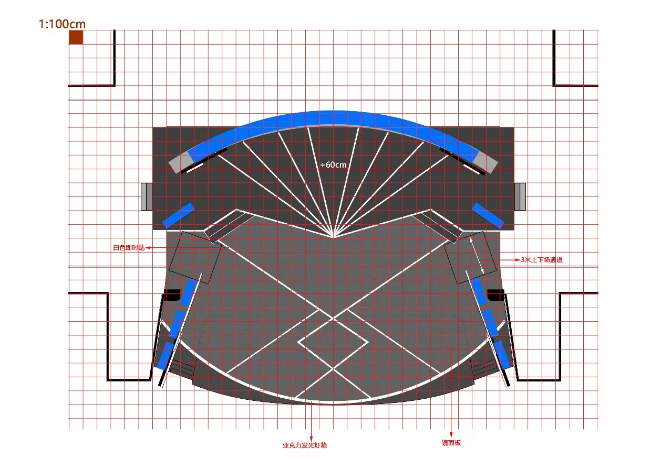
图二
五、携带资料
1、录制当天请随身携带《璀璨诞星—2022年全国少儿电视春晚录制具体事项通知》，贵校每个工作人员必须人手一份以便录制当天联系和落实工作使用。
2、录制当天请带队老师身上再各带一个装有全部mp3格式录制节目音乐的U盘以备现场不时之需。
3、请带队老师随身携带《2022诞星春晚进台人员信息登记表》，以便录制当天检录使用。
4、请带队老师随身携带《节目录制健康承诺书》（须带队教师向学生家长确认信息后，由带队老师签字），以利新冠疫情防控需要。
六、人员人数
允许进入电视台的录制工作人员人数按照以下标准执行：1个节目3名工作人员，2个节目4名工作人员，3个节目5名工作人员,以此类推，每增加1个节目增加1名工作人员；如果工作人员不够用，可以请随队参加演出录制的学生家长兼任。节目去往候场区域等待上演时，每个节目可以有3名工作人员（含兼工作人员的学生家长）随同进入，以保管孩子上台前脱下的羽绒服，请各带队老师提前做好安排。
因剧场座位有限，1名参演学生最多可带1名家长当观众。因新冠疫情防控需要，观众席座位须间隔、交叉就座，以保持社交距离，请在空座上就座，贴了封条的座位不要就座；开放二楼观众席，一楼空座坐满的情况下，可至二楼观众席空座就座。
七、化妆
化妆全部由各参演单位自行负责，请在家里或宾馆或大巴车上提前化好妆，家里提前穿好演出服到录制现场，如天气凉可外套羽绒服。少数因重复参加几个节目表演的学生请在后台换衣（可询问现场工作人员）。为尽可能减少大家的等待时间，计划中各单位报到时间距离录制时间均在30分钟-60分钟之间，这中间还包括组织进场的时间，也就是说现场是根本没有化妆时间的，请带队老师一定根据时间节点把握好化妆时机，以确保节目准时有序录制。
八、餐饮
因电视台食堂不可使用现金只能使用饭票，故建议上午场录制队伍结束后统一去电视台外面吃，下午和晚上录制队伍提前在电视台外面吃好饭再进电视台。为防止孩子饿着，建议在报到前先以水果蛋糕牛奶等垫垫肚子。提醒：东方电视台大剧场管理规定：不允许携带食物以及有色饮料进入剧场。
各参演单位在外就餐时，应充分考虑孩子的年龄大小、身体状况及饮食习惯：年龄小不能独自吃鱼、要防止卡刺，不能温度太高、要防止烫伤；口味清淡不能吃使用辣椒、芥末、胡椒、咖喱等辛辣调味品的餐食。请注意饮食卫生，防止因吃坏肚子而损害孩子身心健康、影响上场录制。
九、住宿
锦江之星旅馆（上海世博园浦三路店）：上海市浦东新区浦三路208号，预订电话：021-61008858或021-58390258，或通过锦江酒店手机App预订。
如家精选酒店（上海陆家嘴世博园店）：上海市浦东新区浦东南路2551号（浦三路路口、轨交6号线临沂新村站），预订电话021-58890999，或通过首旅如家手机App预订。
和颐酒店（世博园店）：上海市浦东新区浦三路111弄5号楼，预订电话：021-68736666，或通过首旅如家手机App预订。
十、交通
各参演单位在路途当中请高度重视交通安全，途中请一定安排负责任的工作人员看管孩子，勿使孩子脱离视线；请提前做好预想预测和防范应对预案；外省市集体包车来回的单位请一定选择正规公交公司，并为每个学生买上乘车保险，保险费估计每人6元；请使用导航设备提前规划好交通路线，防止因路况不熟影响安全；上海本地的带队老师可以提前到东方路2000号电视台门口踩好点，以免录制当天忙乱；参演途中和录制期间因参演单位或交通原因发生的交通、安全事故主办单位均不负责；若有交通路况咨询请联系卓潮波老师18602115886。
东方电视台近地铁6号线临沂新村站。
特别注意：请尽可能留足途中的时间，要考虑到早晚交通高峰、大雾高速封闭、途中突发情况等因素的影响。
十一、注意事项
新冠疫情防控特别注意事项：1、进电视台前带队教师须向电视台大门口工作人员提供确认好信息并签好字的《节目录制健康承诺书》；2、所有工作人员和家长的健康码须为绿码； 3、所有人员全程佩戴口罩（孩子表演时可摘下口罩）； 4、所有人的实测体温须符合要求；5、保持1米以上的社交距离。以上5条须全部符合，才能准许进入电视台，否则，将被拒绝进入。在新冠疫情防控的这一特殊时期，一切须从严，以保证所有人的生命安全和身体健康，请多予理解和配合！
1、带队老师说明是来参加春晚录制并告知东方电视台大门口工作人员带队老师的姓名，在工作人员指引下有序进入电视台。
2、请各带队老师务必严密细致认真地组织此次录制活动，一定要看管好自己的孩子。集体活动统一安排，录制期间避免家长带学生单独行动；孩子不能脱离家长或老师视线，不可以单独走出剧场和电视台大门。
3、学生进入后台的候场区域时，要求换好演出服饰及鞋子、准备好妆容以及演出道具（只需在演出服外面套1件羽绒服保暖即可），1个节目跟随3个工作人员去往后台负责学生管理工作。录制结束，学生直接从舞台面向观众的左侧离场，随行的工作人员请在学生上场之后即携带学生外套原路返回大厅，去往退场口接管学生（录制现场会有进场口、退场口的提示语，如有疑问可咨询现场工作人员，学生录制结束直接从退场口离场，不再返回后台的候场区域，请带队老师提前告知家长需要其在学生录制结束后到观众席外的退场口接管学生）。
4、后台候场请注意有序排队，不要大声喧哗吵闹、推搡挤压，请带队老师维持好秩序。因后台的候场区域距离较长，以台上有1个节目录制、后台有2个节目等待、候场区域有4个节目等待的状态动态递进。
5、后台检录时各参演单位最少须派2名工作人员，清点核对节目人数检查妆容服装道具并看管好孩子，离上台前2个节目要询问孩子是否需要去卫生间，如有孩子上洗手间须派1名工作人员亲自带领孩子去洗手间等孩子上完洗手间再亲自带回来，另1名工作人员始终不得离开原地等待的孩子，以免发生其他意外，所有孩子都要在各单位工作人员视线范围之内。
6、各参演单位所有工作人员尤其是带队老师的手机一定要充足电、一定要开好机，平时要多留意手机是否有未接电话，建议手机一定是震动加铃声并把铃声调到最大以免漏接电话。
7、相隔一个节目即将上场表演前，请老师再次检查每个孩子的头饰、腰带、鞋带、道具是否存在问题。
8、请带队老师提前告诉学生表演时和舞台台口一定保持好距离，防止因灯光晃眼看不清地面而从舞台上摔下来。
9、带队老师在孩子上场前要做好思想工作，多表扬、多鼓励，调节好孩子情绪心态，特小的孩子上场时，带队老师可以上舞台拎位置，干脆利索，但不允许斥责孩子，更不允许拖拽孩子。
10、学生不进观众席，直接做演出前准备。家长协助准备好孩子的服装和妆容后进剧场一楼观众席就坐。请一定提醒学生家长在观众席观看节目录制时要保持安静，手机静音，禁止开闪光灯，切勿对节目录制造成干扰。录制完1个节目，该节目对应的学生家长至退场口接孩子并随即离场，进而保证后续节目的有序入场。
11、如孩子年龄较小，应拉手退出舞台，可安排一名孩子喊“拉手”、 拉完手喊“走”口令统一离开舞台，下场时要特别注意安全：统一从学生面向观众的舞台左侧退场，退场时不要跑更不要乱跑，请带队老师提前教育好现场组织好。
12、退场口各单位工作人员请注意照看好录制完的学生，不能使其脱离视线范围，并根据现场工作人员引导随即离场。
13、各单位负责舞台管理的工作人员请一定在上场口管理好自己的孩子不扒不摸侧幕条及舞台侧的LED灯、不大声喧哗、不嬉笑打闹；请不要在现场接触电器，注意孩子脚下是否有电线和插头，不要让孩子踩踏，以免发生触电危险。
14、请带队老师提前教育学生家长自觉遵守剧场纪律，在剧场内不大声喧哗、不站立观看；在舞台两侧的工作人员必须靠里边站，不要让观众看到，以保持舞台整洁；禁止家长到舞台两侧观看节目，如有发现将请出剧场。
15、请带队老师一定告知家长，为所有孩子和随行人员的安全考虑，请年龄较轻、身体健康的家长陪同参加录制；禁止感冒发烧或有手足口病等孩子参加录制；除了参加录制的学生和陪同的家长老师可以进剧场外其他人员一律不准进入剧场，特别注意不允许不参加录制演出的小小孩进入剧场，因为人多不安全，且小小孩容易哭闹会影响节目录制，若有此情况，家长和小小孩均将被拒绝进入电视台，请予理解和配合。
16、剧场内禁止吸烟，禁止带打火机及易燃易爆物品、食物以及有色饮料进场；录制过程中，禁止在台口和观众席过道照相，防止形成拥挤、混乱局面。
17、每个家长和学生请自备雨伞，万一下雨千万别让学生淋雨；请带队老师提前告知工作人员、学生和家长进电视台后举止文明、不要乱扔垃圾乱吐痰；上完洗手间请把用完的卫生纸扔到垃圾桶里，不要扔到厕所里，以防堵塞；请倡导、带领孩子文明参加录制，也请我们的孩子当好监督员。
18、电视台大小车辆一律不允许进入，还请各单位提前找好停车点，不要全部聚集在电视台门口，造成道路拥挤。特别注意：大巴车下客后请带队老师一定注意检查车上是否还留有学生并及时清点下车人数，因为在没有空调的大巴车上单独留有学生非常危险。
19、每个节目录制结束后，请该节目的学生和家长听从现场指挥、有序退场，让靠近出口位置的学生家长先走，防止因拥挤推搡埋下踩踏事故隐患。
20、学生如有感冒发烧，请及时就诊；如和录制演出有冲突，请老师尽早告知、妥当调整。
21、现场如有任何需要帮助的地方，请联系现场负责高老师或宋老师18616165868或现场总指挥卓潮波老师18602115886。
以上注意事项请各单位带队老师一定要传达给所有工作人员、学生和家长，并有效落实、一体遵行。
预祝旅途安全！录制顺利！

